НАЦІОНАЛЬНИЙ ТЕХНІЧНИЙ УНІВЕРСИТЕТ УКРАЇНИ

«Київський політехнічний інститут імені Ігоря Сікорського»

Факультет інформатики та обчислювальної техніки

Кафедра інформатики та програмної інженерії

Звіти до комп’ютерних практикумів дисципліни

«Системне програмне забезпечення»

|  |  |
| --- | --- |
| Прийняв  доцент кафедри ІПІ  Лісовиченко О.І.  “...” ............... 2021 р. | Виконав  Студент групи ІП-01  Галько М.В. |

Київ – 2021

Комп’ютерний практикум No2

**Тема:** засоби обміну даними.

**Завдання:**

1. Написати процедуру введення і перетворення цілого числа.

Виконати математичну дію над числом (*9).

2. Перевести число в рядок та вивести його на екран.

**Текст програми:**

**Схема функціонування програми:**

SSG SEGMENT PARA STACK 'STACK'

DB 64 DUP (?)

SSG ENDS

DSG SEGMENT PARA PUBLIC 'DATA'

BUFFER DB 7, 0, 7 DUP(?)

NUM DW ?

ISNEG DB 0

ISERROR DB 0

TEN DW 10

MSG_INPUT DB 'Write number (-32768;32767) (3640 is max to get result x * 9): $'

MSG_ERR DB 'Wrong number!$'

DSG ENDS

CSG SEGMENT PARA PUBLIC "CODE"

MAIN PROC FAR

ASSUME CS:CSG, DS:DSG, SS:SSG

PUSH DS

XOR AX, AX

PUSH AX

MOV AX, DSG

MOV DS, AX

CALL INPUT

CALL CHECKNUM

CALL CALCULATE

CALL OUTPUT

RET

MAIN ENDP

INPUT PROC NEAR

MOV AH, 9

LEA DX, MSG_INPUT

INT 21H

MOV AH, 10

LEA DX, BUFFER

INT 21H

RET

INPUT ENDP

CHECKNUM PROC NEAR

XOR AX, AX

LEA SI, BUFFER+1

MOV CL, [SI]

INC SI

XOR BX, BX

MOV BL, [SI]

CMP BL, '-'

JNE CHECK_SYMBOL

INC SI

MOV ISNEG, 1

DEC CX

CHECK_SYMBOL:

IMUL TEN

JO ERROR

MOV BL, [SI]

CMP BL, '0'

JB ERROR

CMP BL, '9'

JA ERROR

SUB BL, '0'

ADD AX, BX

JNC INC_FOR_NEXT

CMP ISNEG, 0

JE ERROR

CMP AX, 32768

JE ERROR

INC_FOR_NEXT:

INC SI

LOOP CHECK_SYMBOL

CMP ISNEG, 0

JE END_CHECK

NEG AX

END_CHECK:

MOV NUM, AX

RET

CHECKNUM ENDP

CALCULATE PROC NEAR ;NUM*9

MOV AX, NUM

MOV BX, 9

IMUL BX

JO ERROR

MOV NUM, AX

RET

CALCULATE ENDP

OUTPUT PROC NEAR

CALL NEXTLINE

MOV BX, NUM

OR BX, BX

JNS SET_BASIC

MOV AL, '-'

INT 29H

NEG BX

SET_BASIC:

MOV AX, BX

XOR CX, CX

STACKING:

XOR DX, DX

DIV TEN

ADD DL, '0'

PUSH DX

INC CX

TEST AX, AX

JNZ STACKING

UNSTACKING:

POP AX

INT 29H

LOOP UNSTACKING

RET

OUTPUT ENDP

NEXTLINE PROC NEAR

MOV AH, 2

MOV DL, 10

INT 21H

RET

NEXTLINE ENDP

ERROR PROC NEAR

CALL NEXTLINE

MOV AH, 9

LEA DX, MSG_ERR

INT 21H

MOV AX, 4C00H

INT 21H

RET

ERROR ENDP

CSG ENDS

END MAIN

**Блок схеми:**

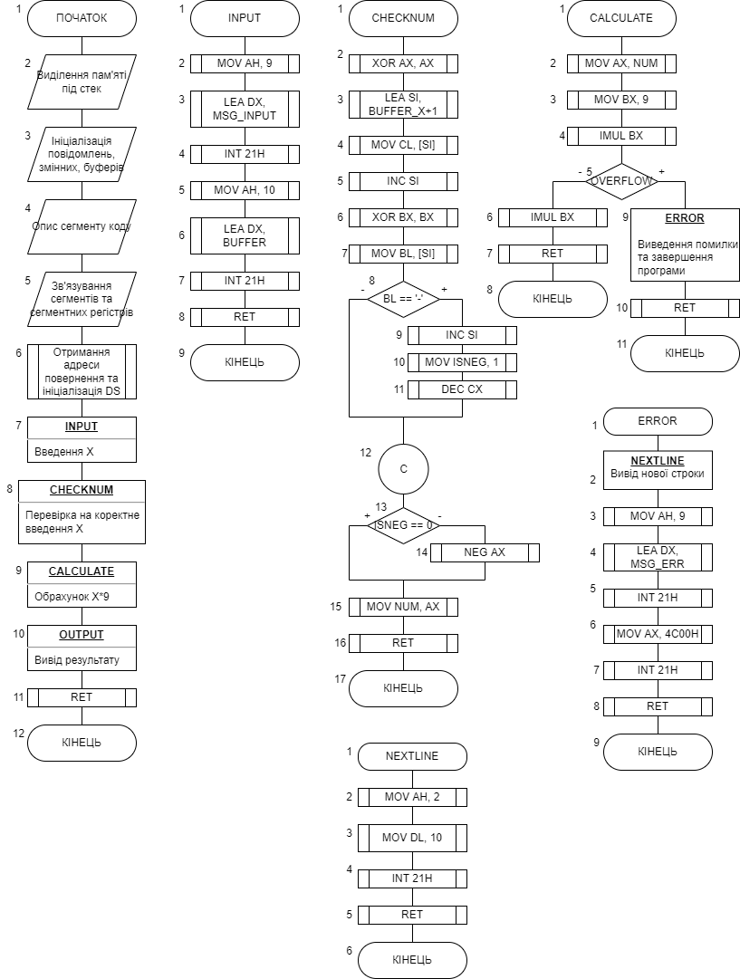

Див. ст. 6

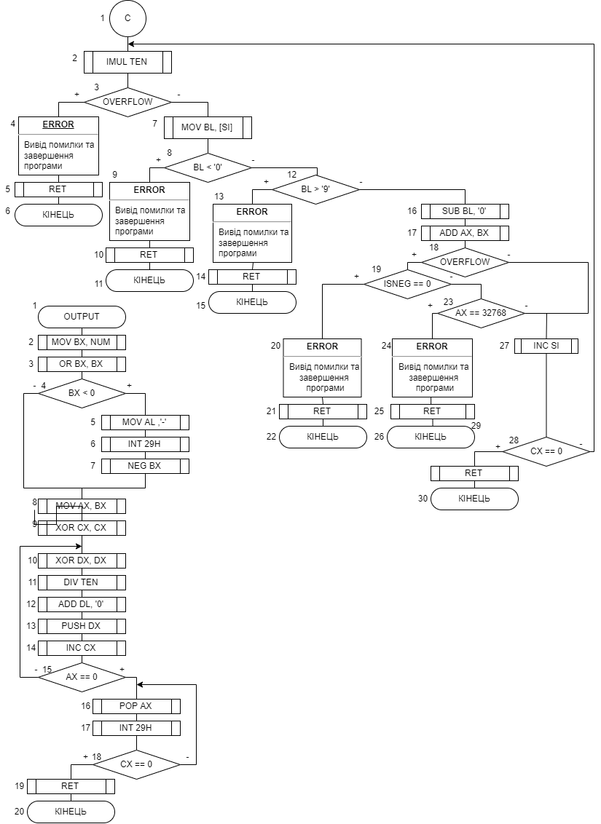

**Приклади роботи програми:**

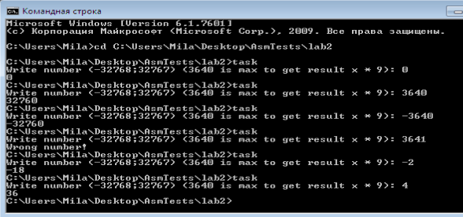

**Висновок**:

В ході виконання комп’ютерного практикуму роботи я розробила алгоритм. Метою алгоритму була реалізація:

* виводу повідомлення про введення числа
* введення числа користувачем
* результату алгоритмічної дії «Х * 9»
* перевірки на коректний ввід числа користувачем
* вивід результату алгоритмічної дії

З-за зазначених пунктів вище для написання програми, спершу були побудовані блок-схеми (пункт «Блок-схеми»). Результативність кінцевої програми можна підтвердити через вивід програми (розділ «Приклади роботи програми»). Результати алгоритмічної дії «Х * 9», де «Х» введене число користувачем, виконується. Отже програми реалізує поставлене завдання правильно.